APPLICATION FRAMEWORK DOCUMENT
Nama Framework | System Informasi Organisasi Kemahasiswaan
Status | Draft

Revision History

Last revision :
Revision | Date | Description | SRN No | Written by | Reviewed by
0 | <<DD-MMM-YYYY>> | Initial Version | <HD-YYYY-XXXXXXX> | <<diisi PIC>> | << diisi PIC yang berwenang untuk mereview >>
1 | <<DD-MMM-YYYY>> | <Keterangan perubahan>  <<disebutkan detil halaman yang di revisi, dan disebutkan kondisi sebelum dan sesudah perubahan/revisi>> | <SRN No>

Table of Contents
Revision History 1
Table of Contents 2
List of Figure 4
List of Table 5
List of Attachment 6
1. Framework Overview 7
1.1 Framework Name 7
1.2 Background 7
1.3 Objectives 7
1.4 Scope 7
2. Framework Technology 7
2.1 Language 7
2.2 Framework 7
3. Infrastructure Configuration Management 8
3.1 Web Servers 8
3.2 Application Servers 8
3.3 Databases 8
3.4 Firewalls 9
3.5 Directory Services 9
3.6 LAN/WAN Devices 9
4. Architecture and Design 9
4.1 Application Architecture 9
4.2 Network Security 11
4.3 Application Design 12
4.4 Authentication 12
4.5 Authorization and User Role Management 13
4.6 CMDB 13
4.7 Session Management 13
4.8 Data Handling 13
4.9 Error Handling 13
4.10 Input Filtering 13
4.11 Remote Access 14
5. Development, Deployment, and Maintanance 14
5.1 Architecture Review 14
5.2 Application and Content Deployment 15
5.3 Source Code Management (Versioning) 15
5.4 User Guide Developer 15
6. Testing 15
6.1 Skenario Testing 15
7. Implementation 15

List of Figure

Gambar 1. <Nama Framework> Global Architecture 10
Gambar 2. Presentation Layer 10
Gambar 3. <<Diagram Layer-n>> 11
Gambar 4. Network Security 11
Gambar 5. Application Design 12
Gambar 6. Authenticaiton Architecture 12
Gambar 7. Authorization Architecture Error! Bookmark not defined.

List of Table

No table of figures entries found.

List of Attachment

No | Nama Dokumen | Deskripsi
1 | AP_RPL_KEL02 | Dokumen Activity Plan dalam bentuk dokumen .xlsx
2
3
4
5
6
..

Framework Overview
Sistem Informasi Organisasi Kemahasiswaan merupakan aplikasi yg menampung informasi – informasi Organisasi Kemahasiswaan atau biasa disingkat ORMAWA dan Unit Kegiatan Mahasiswa atau UKM yang berbasis website. Seluruh mahasiswa khusus-nya mahasiswa baru bisa melihat berbagai macam ORMAWA dan UKM yang ada di Politeknik Astra dengan tujuan untuk memperkenalkan apa itu ORMAWA dan UKM ke mahasiswa baru. Terdapat juga halaman pendaftaran dalam website tersebut yang akan menjadi pusat informasi terkait pendaftaran UKM khusus mahasiswa Politeknik Astra.
Aplikasi Sistem Informasi Organisasi Kemahasiswaan ini mempunyai fitur login yang digunakkan untuk masuk ke akun Admin yang terbagi menjadi dua role yaitu Admin Departemen Kemahasiswaan dan Alumni atau disingkat DKA, yang memiliki hak akses untuk membuka pendaftaran UKM dalam jangka waktu tertentu dan dapat memantau/melihat siapa saja mahasiswa yang mendaftarkan dirinya ke UKM, serta mencetak laporan seluruh mahasiswa yang mendaftar sebagai anggota UKM. DKA juga memiliki hak untuk menambah, mengubah, dan menghapus ORMAWA dan UKM serta akun Admin dari masing-masing ORMAWA dan UKM. Role selanjutnya adalah adalah Admin ORMAWA/UKM yang mempunyai hak untuk mengubah profil sesuai masing-masing ORMAWA/UKM. Admin UKM dapat mencetak laporan data mahasiswa yang mendaftar sebagai anggota di UKM masing-masing. Untuk Role yang tidak perlu login adalah User yang dapat melakukan pendaftaran UKM, jika melakukan pendaftaran, User akan mengisi NIM, Nama, Jenis Kelamin, Prodi, Nomer Telepon, Alamat, dan UKM yang akan dipilih oleh mahasiswa. Data tersebut akan dikirim dan akan diterima oleh masing-masing Admin UKM sesuai UKM yang dipilih mahasiswa.

Framework Name
Sistem Informasi Organisasi Kemahasiswaan

Background
Framework aplikasi Sistem Informasi Organisasi Kemahasiswaan berbasis web terbuat dikarenakan sampai sekarang Politeknik Astra masih belum mempunyai pusat informasi untuk Organisasi Kemahasiswaan atau ORMAWA dan Unit Kegiatan Mahasiswa atau UKM, mahasiswa dari UKM masih harus membuat pendaftaran sendiri melalui google form, yang dapat mengurangi ke-praktisan pendaftaran dan tidak ada pemantauan secara langsung oleh Departemen Kemahasiswaan dan Alumni atau DKA. untuk hal itu, user ingin membuat wadah untuk pendaftaran UKM dan pusat informasi dari UKM dan ORMAWA agar seluruh mahasiswa bisa mengenali ORMAWA dan UKM yang ada di Politeknik Astra, serta pendaftaran anggota UKM baru bisa terpusat dan terorganisir. Aplikasi web ini diarakan untuk meningkatkan interaksi dan keterlibatan mahasiswa dalam berbagai ORMAWA dan UKM di Politeknik Astra.

Objectives
Framework ini dirancang dengan tujuan utama agar pendaftaran anggota Unit Kegiatan Mahasiswa (UKM) lebih terpusat serta pendaftarannya dapat dipantau langsung oleh Departemen Kemahasiswaan dan Alumni (DKA). Framework ini juga bertujuan untuk meningkatkan pengetahuan user dan kepuasan user karena dengan Framework ini mahasiswa mengetahui Organisasi Mahasiswa (ORMAWA) dan Unit Kegiatan Mahasiswa (UKM) di Politeknik Astra.

Scope
Ruang lingkup Framework ini adalah aplikasi berbasis website yang nantinya akan digunakan oleh Admin Organisasi Mahasiswa atau ORMAWA dan Admin Unit Kegiatan Mahasiswa atau UKM untuk menampilkan serta mengubah profil dari ORMAWA dan UKM yang didalamnya terdapat visi misi , struktur kepengurusan, dan dokumentasi kegiatan masing-masing ORMAWA dan UKM, serta mencetak laporan mahasiswa yang mendaftar sebagai anggota dari masing-masing UKM. Mahasiswa Politeknik Astra dapat melakukan pendaftaran dengan mengisi data diri yang selanjutnya akan dipantau langsung oleh Departemen Kemahasiswaan dan Alumni atau DKA. DKA bisa membuat, mengubah dan menghapus data ORMAWA dan UKM. DKA juga bisa mencetak laporan data seluruh mahasiswa yang mengikuti UKM.

Framework Technology

Language
Framework Sistem Informasi Organisasi Kemahasiswaan dikembangkan dengan Bahasa pemrograman C# ASP.NET.

Framework
Terkait pengembangannya, framework Sistem Informasi Organisasi Kemahasiswaan menggunakan teknologi .NET 6.0 framework dikarenakan dibangun dengan bahasa pemrograman C#. Analisis terhadap pemilihan framework ini didasarkan karena framework yang sedang dibangun ini berbasis website, dimana untuk membangun sebuah aplikasi berbasis website, .NET 6.0 framework ini telah mendukung konsep Object-Oriented secara dinamis sehingga sejalur dengan website yang dikembangkan.
Sistem Informasi Organisasi Kemahasiswaan ini menjadi website yang responsif dengan fitur yang dapat memudahkan seorang Admin Organisasi Kemahasiswaan (ORMAWA) dan Admin Unit Kegiatan Mahasiswa (UKM) untuk mengubah profil mereka yang akan ditampilkan, serta dapat memudahkan mahasiswa terkait pendaftaran Unit Kegiatan Mahasiswa (UKM) yang terpusat dan dipantau langsung oleh Departemen Kemahasiswaan dan Alumni (DKA). Dalam pengembangannya, pemilihan .NET 6.0 sebagai teknologi framework yang dipakai merupakan pilihan tepat, karena dalam .NET 6.0 framework ini kita dapat menggunakan beragam library yang akan memudahkan kita dalam pengembangan website yang harus memiliki fitur-fitur berdasarkan user requirement.

Infrastructure Configuration Management

Web Servers
Framework ini menggunakan protokol.....
Server yang digunakan memiliki minimum requirement... (Definisikan kebutuhan processor, memory, hardisk, dan perangkat kebutuhan lainnya. Untuk memperjelas pendefinisian, gunakan tabel)
Untuk melakukan konfigurasi terhadap web servers ini dibutuhkan....
Untuk dapat digunakan sebagai web servers dari framework, harus dilakukan konfigurasi terhadap web servers tersebut dengan cara... (Dapat dijelaskan langsung atau melampirkan dokumen config)

<Jelaskan koneksi framework dengan web server. Untuk konfigurasi yang bersifat tata cara detail, sertakan lampiran dokumen config yang terkait>

Application Servers
Application servers yang digunakan untuk framework secara fisik <digabung/dipisah/tidak ada sama sekali> dengan web servers.
Server yang digunakan memiliki minimum requirement... (Processor, Memory, Hardisk, dan perangkat kebutuhan lainnya).
<Jika secara fisik, application servers memiliki server sendiri>
Untuk melakukan konfigurasi terhadap application servers ini dibutuhkan....
Services yang disediakan oleh application servers terkait framework ini adalah... (security, data services, transaction support, load balancing, and management of large distributed systems)
Untuk dapat digunakan sebagai application servers dari framework, harus dilakukan konfigurasi terhadap application servers tersebut dengan cara.... (Dapat dijelaskan langsung atau melampirkan dokumen config)

<Jelaskan koneksi framework dengan application server. Untuk konfigurasi detail, sertakan lampiran dokumen config yang terkait>

Databases
Databases yang digunakan adalah SQL Server, karena SQL Server memiliki kinejra yang
baik pada sistem operasi windows, mudah digunakan, dan memiliki manaejmen password
yang baik dan aman. cara kerjanya yaitu hasil dari pendaftaran data diri mahasiswa
yang ingin bergabung di ukm akan dimasukkan ke dalam databases tersebut.

Firewalls
Setting firewall terkait framework adalah :
- Komponen yang diijinkan untuk diakses (allow) ....
- Komponen yang tidak diijinkan untuk diakses (denied) / hanya boleh diakses oleh.....

<Tuliskan setting firewall terhadap framework. Menentukan komponen-komponen mana yang di allow dan mana yang tidak>

Directory Services
Directory Services yang digunakan terkait framework adalah....
Directory services ini mengatur....

< Jelaskan Directory Services yang digunakan terkait framework >

LAN/WAN Devices
Untuk distribusi data, digunakan....
Konfigurasi terhadap device tersebut...((Dapat dijelaskan langsung atau melampirkan dokumen config)

< Jelaskan LAN/WAN devices yang digunakan.>

Architecture and Design

Application Architecture
Framework <Nama Framework> memiliki arsitektur seperti yang digambarkan di bawah:
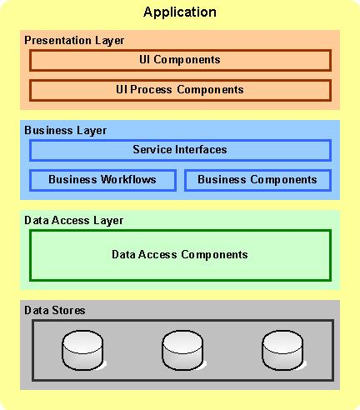
Gambar 1. <Nama Framework> Global Architecture

Gambar di atas menjelaskan.....<Tuliskan flow dari application architecture>

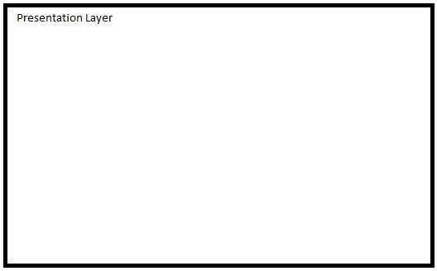
Gambar 2. Presentation Layer

Gambar di atas menjelaskan.... <Tuliskan secara detail flow dan proses yang terjadi pada presentation layer>
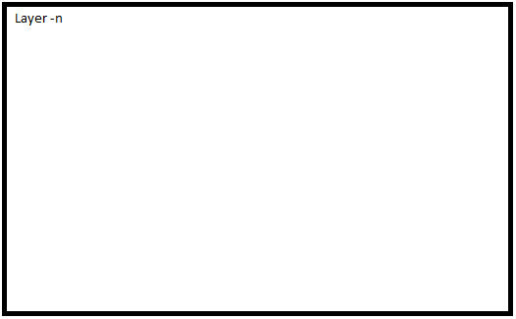
Gambar 3. <<Diagram Layer-n>>

Gambar di atas menjelaskan.... <Tuliskan secara detail flow dan proses yang terjadi pada layer-n>

<<Menggambarkan application architecture secara umum, kemudian melakukan break-down hingga ke level-n>>

Network Security
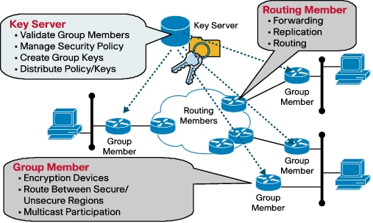
Gambar 4. Network Security

Gambar di atas menjelaskan....
<<Jelaskan struktur keamanan aplikasi framework yang berisi mekanisme keamanan distribusi dan komunikasi data dari server hingga ke end-user>>

Application Design
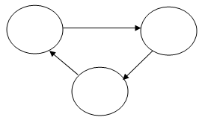
Gambar 5. Application Design

Gambar di atas menjelaskan....

<<Jelaskan design framework, dapat dijelaskan melalui flow diagram>>

Authentication

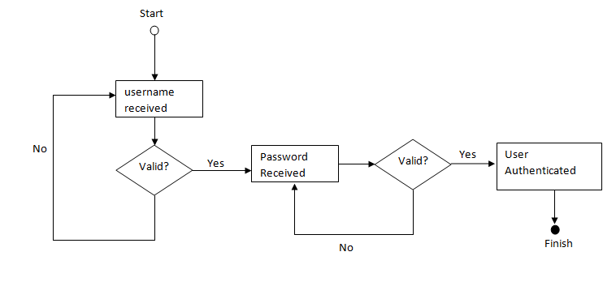
Gambar 6. Authentication Architecture
Proses authentication framework ini dilakukan dengan mekanisme....

<<Jelaskan mekanisme authentication framework>>

Authorization and User Role Management
Mekanisme authorization pada framework........

<<Jelaskan bagaimana mekanisme pemberian hak akses kepada end-user pada framework>>

CMDB
CMDB framework digambarkan sebagai berikut..

<<Jelaskan CMDB terkait framework>>

Session Management
Mekanisme session management adalah...

<<Jelaskan mekanisme session management seperti : waktu timeout, informasi yang disimpan oleh session, dan lain-lain>>

Data Handling
Mekanisme data handling pada framework ini adalah...

<<Jelaskan bagaimana framework meng-handle data-data penting terkait keamanan dan integritas datanya>>

Error Handling
Framework meng-handle error dengan exception.....

<<Jelaskan exception yang digunakan, dapat dijelaskan dengan menggunakan bagan exception>>

Input Filtering
Validasi yang dilakukan terhadap data inputan adalah...
<<Jelaskan validasi untuk inputan data yang tidak sesuai>>

Remote Access
Framework menyediakan remote access dengan mekanisme...

<<Jelaskan mekanisme remote access pada framework>>

Development, Deployment, and Maintanance

Architecture Review
Setelah dilakukan proses development, terdapat perubahan terhadap application architecture, seperti pada gambar dibawah ini:
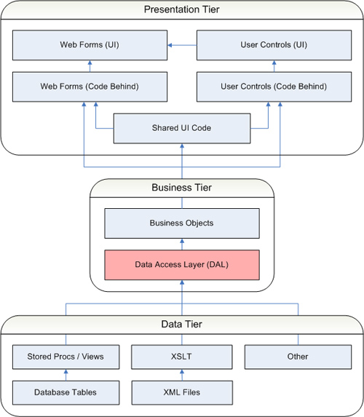
Gambar 7. Application Architecture Review

Perubahan terletak pada..
Hal ini dikarenakan..

<<Review terhadap architecture terkait sinkronisasi antara architecture design dengan proses development

Application and Content Deployment
Proses deployment framework dimulai dengan...

<<Jelaskan tentang proses deployment terkait framework beserta prerequisite deploymentnya>>

Source Code Management (Versioning)
Versioning pada framework menggunakan aplikasi....
Workflow versioningnya adalah sebagai berikut:......

<< Menjelaskan pengaturan tata cara versioning terkait framework >>

User Guide Developer
User Guide Developer terlampir pada dokumen UG.....
<<Merujuk ke dokumen UG yang menjelaskan bagaimana developer membangun aplikasi melalui framework terkait>>

Testing

Skenario Testing
Skenario testing terlampir pada dokumen STRP....

Implementation
Transfer to operational.

